CHỦ ĐỀ 6: TẾ BÀO – ĐƠN VỊ CƠ SỞ SỰ SỐNG

BÀI 17: TẾ BÀO
Môn học: Khoa học tự nhiên lớp 6
Thời gian thực hiện: 05 tiết
I. MỤC TIÊU
1. Về kiến thức
- Trình bày được khái niệm và chức năng của tế bào;
- Mô tả được hình dạng và kích thước điển hình của một số loại tế bào;
-Trình bày được cấu tạo tế bào và chức năng mỗi thành phần chính của tế bào;
- Phân biệt được tế bào nhân sơ và tế bào nhân thực, tế bào động vật và tế bào thực vật;
- Nhận biết được lục lạp là bào quan thực hiện chức năng quang hợp ở cây xanh;
- Nhận biết được tế bào là đơn vị cấu trúc và chức năng của sự sống;
- Nhận biết được sự lớn lên và phân chia của tế bào và nêu được ý nghĩa của quá trình đó.
2. Về năng lực
a) Năng lực chung
-Tự chủ và tự học: Chủ động, tích cực thực hiện các nhiệm vụ của bản thân khi thực hiện các nhiệm vụ được GV yêu cầu trong giờ thực hành;
- Giao tiếp và hợp tác: Xác định được nội dung hợp tác nhóm và thực hiện nhiệm vụ được phân công để thực hành quan sát tế bào sinh vật;
- Giải quyết vấn đề và sáng tạo: Vận dụng linh hoạt các kiến thức, kĩ năng để giải quyết vấn đề liên quan trong thực tiễn và trong các nhiệm vụ thực hành.
b) Năng lực chuyên biệt
-Nhận thức khoa học tự nhiên: Củng cố kiến thức về hình dạng, cấu tạo tế bào thông qua kết quả thực hành quan sát tế bào;
-Tìm hiểu tự nhiên: Quan sát được tế bào bằng mắt thường, bằng kính lúp cầm tay và dưới kính hiển vi.
3. Về phẩm chất
- Thông qua hiểu biết về tế bào, hiểu về thiên nhiên, từ đó thêm yêu thiên nhiên;
- Trung thực trong quá trình thực hành, báo cáo kết quả thực hành của cá nhân và nhóm.
II. THIẾT BỊ DẠY HỌC VÀ HỌC LIỆU
- Máy chiếu, file hình ảnh, tranh ảnh, phiếu học tập, kính hiển vi, kính lúp, bộ dụng cụ thực hành sinh học 6, vỏ hộp sữa bằng giấy đã hết, keo dán , giấy A₀, hộp kẹo làm quà;
- Mẫu vật: tép bưởi, củ hành tím , cà chua chín, cơ đùi ếch;
- Phiếu học tập 1,2,3,4,5;
- Các hình ảnh theo sách giáo khoa.
Phiếu học tập số 1
1. Nhận biết các thành phần có ở cả tế bào nhân sơ và tế bào nhân thực?
2. Hãy chỉ ra điểm khác biệt giữa tế bào nhân sơ và tế bào nhân thực?
3. Thành phần nào có trong tế bào thực vật mà không có trong tế bào động vật?
4. Xác định chức năng các thành phần của tế bào bằng cách ghép mỗi thành phần cấu tạo ở cột A với một chức năng ở cột B.
A. Thành phần cấu tạo của tế bào | B. Chức năng
Màng tế bào | Chứa vật chất di truyền, điều khiển mọi hoạt động sống của tế bào
Chất tế bào | Bảo vệ và kiểm soát các chất đi vào và đi ra khỏi tế bào
Nhân tế bào | Chứa các bào quan là nơi diễn ra mọi hoạt động sống của tế bào
Phiếu học tập số 2
1. Em bé sinh ra nặng 3 kg, khi trưởng thành có thể nặng 50 kg, theo em, sự thay đổi này do đâu?
2. Quan sát hình 22.8, 22.9, hãy cho biết sự sinh sản của tế bào có ý nghĩa gì đối với sinh vật?
III. TIẾN TRÌNH DẠY HỌC
A. KHỞI ĐỘNG BÀI HỌC
Hoạt động 1: Đây là hoạt động khởi động để tăng hứng thú cho HS khi vào bài mới.
a) Mục tiêu: Tạo được hứng thú cho học sinh muốn tìm hiểu về cấu tạo và chức năng của tế bào.
b) Nội dung: GV tổ chức cho học sinh chơi trò chơi xếp hình ngôi nhà từ vỏ hộp sữa.
c) Sản phẩm: Sản phẩm thu được ngôi nhà bằng vỏ hộp sữa và sự liên tưởng của học sinh về vai trò của tế bào trong cơ thể sinh vật.
d) Tổ chức thực hiện:
Hoạt động của GV | Hoạt động của HS
Thông báo luật chơi: mỗi nhóm chỉ sử dụng khoảng 15 vỏ hộp sữa và 5 phút để ghép thành 1 ngôi nhà, nhóm nào nhanh nhất và đẹp nhất sẽ được tặng quà. | Lắng nghe ghi nhớ
Giao nhiệm vụ: Hoạt động nhóm để xếp ngôi nhà | Nhận nhiệm vụ tiến hành xếp ngôi nhà từ vỏ hộp sữa
-Nghiệm thu sản phẩm, công bố nhóm chiến thắng và tặng quà | Nộp sản phẩm khi hết thời gian
Chốt lại và đặt vấn đề vào bài:  GV chỉ vào mô hình ngôi nhà của nhóm chiến thắng và liên hệ mô hình ngôi nhà này được tạo ra từ nhiều vỏ hộp sữa cũng như cơ thể sinh vật được tạo ra từ nhiều tế bào như vậy tế bào trong cơ thể có cấu tạo và chức năng như thế nào ? Bài học này sẽ giúp các em trả lời các câu hỏi đó | Lắng nghe, chuẩn bị tâm thế vào bài học mới

B. HÌNH THÀNH KIẾN THỨC MỚI
Hoạt động 2: Tìm hiểu tế bào là gì?
a) Mục tiêu: HS nhận ra tế bào là đơn vị cấu tạo của mọi cơ thể sống và nhận biết hình dạng, kích thước đặc trưng của một số loại tế bào.
b) Nội dung: GV tổ chức cho HS hoạt động nhóm, cặp đôi để trả lời các câu hỏi.
c) Sản phẩm: Câu trả lời của các nhóm học sinh.
d) Tổ chức thực hiện
Hoạt động của GV | Hoạt động của HS
Giao nhiệm vụ:  + GV yêu cầu HS thảo luận nhóm theo kĩ thuật khăn trải bàn trong thời gian 3 phút trả lời câu hỏi 1,2 trong SGK  + Yêu cầu HS quan sát hình 22.3 trong SGK, thảo luận cặp đôi trong thời gian 2 phút trả lời câu hỏi 3,4. | Nhận nhiệm vụ  Thành lập nhóm thực hiện theo theo yêu cầu của GV  Thành lập cặp đôi theo yêu cầu của GV,
Hướng dẫn HS thực hiện nhiệm vụ: Hướng dẫn, giúp đỡ HS quan sát các hình ảnh trong sgk, giúp đỡ kịp thời các nhóm HS còn yếu | Thảo luận nhóm để hoàn thành câu 1,2. Thảo luận cặp đôi hoàn thành câu 3
Báo cáo kết quả  Đơn vị cấu trúc của cơ thể là tế bào  Tế bào có kích thước đa dạng, khoảng kích thước tế bào giới hạn từ đơn vị là micrometre , tế bào vi khuẩn đến đơn vị mm (millimetre, tế bào trứng). Có thể quan sát tế bào bằng kính hiển vi, kính lúp, mắt thường tuỳ vào kích thước của tế bào. Ví dụ: tế bào vi khuẩn phải quan sát dưới kính hiển vi, tế bào trứng cá có thể quan sát bằng kính lúp và mắt thường.  Mỗi loại tế bào trong cơ thể có hình dạng khác nhau: hình đĩa (tế bào hồng cầu), hình sao (tế bào thần kinh), hình trụ (tế bào biểu mô), hình sợi (tế bào cơ),...  Mỗi loại tế bào đảm nhận chức năng khác nhau trong cơ thể. Sự khác nhau về hình dạng và kích thước của tế bào thể hiện sự phù hợp với chức năng mà tế bào đảm nhận. | - Đại diện các nhóm HS báo cáo kết quả thảo luận.  - Đại diện cặp đôi báo cáo kết quả.
- Đánh giá/ nhận xét:  + Cho các nhóm nhận xét đánh giá kết quả của nhau  + GV nhận xét nhóm trả lời tốt, chỉnh sửa kiến thức nếu HS trả lời sai sót. | + Các nhóm khác nhận xét, bổ sung.  + HS lắng nghe, ghi nhớ
Tổng kết: GV nhận xét chung về hoạt động của các nhóm và chốt lại kiến thức | HS lắng nghe, tự rút ra kết luận ghi bài.
Nội dung:
Tế bào có kích thước nhỏ, phần lớn không quan sát được bằng mắt thường mà phải sử dụng kính hiển vi.
Tế bào có nhiều hình dạng khác nhau: hình cầu (tế bào trứng); hình đĩa (tế bào hồng cầu); hình sợi (tế bào sợi nấm); hình sao (tế bào thần kinh); hình trụ (tế bào lót xoang mũi); hình thoi (tế bào cơ trơn); hình nhiều cạnh (tế bào biểu bì),...
Mỗi loại tế bào đảm nhận chức năng khác nhau trong cơ thể. Sự khác nhau về hình dạng và kích thước của tế bào thể hiện sự phù hợp với chức năng mà tế bào đảm nhận.

Hoạt động 3: Tìm hiểu các thành phần chính của tế bào
a) Mục tiêu: HS tìm hiểu và xác định được thành phần cấu tạo tế bào.
b) Nội dung: GV tổ chức cho HS hoạt động cặp đôi để trả lời phiếu học tập số 1
c) Sản phẩm: Phiếu học tập số 1
d) Tổ chức thực hiện:
Hoạt động của GV | Hoạt động của HS
Giao nhiệm vụ: Yêu cầu HS quan sát hình 22.4, 22.5 hoạt động thảo luận cặp đôi để trả lời phiếu học tập số 1 | -Nhận nhiệm vụ  -Thành lập cặp đôi quan sát hình 22.4,22.5 và thảo luận cặp đôi theo yêu cầu của GV
Hướng dẫn HS thực hiện nhiệm vụ: Hướng dẫn, giúp đỡ HS quan sát các hình ảnh trong sgk, giúp đỡ kịp thời các nhóm HS còn yếu | Thảo luận cặp đôi để hoàn thành các câu hỏi trong phiếu học tập
Báo cáo kết quả:  1. Các thành phần có ở cả tế bào nhân sơ và tế bào nhân thực: màng tế bào, chất tế bào, vùng nhân (tế bào nhân sơ) hoặc nhân (tế bào nhân thực).  2. Điểm khác biệt giữa tế bào nhân sơ và tế bào nhân thực:  3. Thành phần nào có trong tế bào thực vật mà không có trong tế bào động vật: Tế bào thực vật có lục lạp, tê bào động vật không có.  4. 1. b; 2. c; 3. a | - Đại diện cặp đôi báo cáo kết quả.
  Thành phần câu tạo | Tế bào nhân sơ | Tế bào nhân thực
  Màng tế bào | + | +
  Chất tế bào | + | +
  Màng nhân | - | +
- Đánh giá/ nhận xét:  + Cho các nhóm nhận xét đánh giá kết quả của nhau  + GV nhận xét nhóm trả lời tốt, chỉnh sửa kiến thức nếu HS trả lời sai sót. | + Các nhóm khác nhận xét, bổ sung.  + HS lắng nghe, ghi nhớ
Tổng kết: GV nhận xét chung về hoạt động các cặp đôi và chốt lại kiến thức | HS lắng nghe, tự rút ra kết luận ghi bài.
Nội dung
- Tế bào được cấu tạo từ 3 thành phần chính là màng tế bào bảo vệ và kiểm soát các chất đi vào và đi ra khỏi tế bào; chất tế bào chứa các bào quan, là nơi diễn ra các hoạt động sống của tế bào; nhân tế bào (ở tế bào nhân thực) hoặc vùng nhân (ở tế bào nhân sơ) chứa vật chất di truyền, điều khiển mọi hoạt động sống của tế bào.
- Tế bào động vật và thực vật đều là tế bào nhân thực. Tế bào thực vật có bào quan lục lạp thực hiện chức năng quang hợp.

Hoạt động 4: Tìm hiểu sự lớn lên của tế bào
a) Mục tiêu: HS hiểu được sự sinh sản của tế bào bao gồm sự lớn lên và phân chia của tế bào. Nhận biết được tế bào là đơn vị cấu trúc và chức năng của sự sống.
b) Nội dung: GV dùng các câu hỏi 8,9 trong SGK yêu cầu cá nhân HS trả lời sau đó tổ chức cho HS hoạt động nhóm để trả lời các câu hỏi trong phiếu học tập số 2
c) Sản phẩm: Phiếu học tập số 2
d) Tổ chức thực hiện
Hoạt động của GV | Hoạt động của HS
Giao nhiệm vụ:  + GV yêu cầu HS quan sát lần lược các hình 22.6, 22.7,22.8 để trả lời câu hỏi 8,9 trong SGK.  + GV yêu cầu HS quan sát hình 22.8, 22.9 trong SGK để thảo luận theo nhóm phiếu học tập số 2 . | Nhận nhiệm vụ  + Cá nhân HS nghiêm túc quan sát suy nghĩ và trả lời.  Thành lập nhóm và thực hiện theo yêu cầu của GV.
Hướng dẫn HS thực hiện nhiệm vụ: Hướng dẫn, giúp đỡ HS quan sát các hình ảnh trong sgk, giúp đỡ kịp thời các nhóm HS còn yếu | Thảo luận cặp đôi để hoàn thành các câu hỏi trong phiếu học tập
Báo cáo kết quả:  8. Nhân tế bào và chất tế bào phân chia. Ở tế bào thực vật hình thành vách ngăn tạo hai tế bào mới không tách rời nhau. Ở tế bào động vật, hình thành eo thắt tạo thành hai tế bào mới tách rời nhau.  9. Số tế bào con tạo ra ở lần phân chia thứ 1: 2¹ tế bào  Số tế bào con tạo ra ở lần phân chia thứ II: 2² tế bào  Số tế bào con tạo ra ở lần phân chia thứ III: 2³ tế bào  Số tế bào con tạo ra ở lần phân chia thứ n: 2^{n} tế bào.  10. Sự tăng lên về khối lượng và kích thước có thể là do sự lớn lên và phân chia của tế bào.  11. Sự sinh sản của tế bào là cơ sở cho sự lớn lên và sinh sản của sinh vật | Cá nhân trả lời các câu hỏi .  Đại diện nhóm báo cáo kết quả.
- Đánh giá/ nhận xét:  + Cho HS nhận xét đánh giá lẫn nhau  + Cho HS nhóm nhận xét đánh giá kết quả của nhau  + GV chiếu đáp án đã chuẩn bị sẵn trên màn chiếu nhận xét nhóm trả lời tốt, chỉnh sửa kiến thức nếu HS trả lời sai sót. | Hs nhận xét câu trả lời của bạn  + Các nhóm khác nhận xét, bổ sung.  + HS theo dõi lắng nghe, ghi nhớ.
Tổng kết: GV nhận xét chung về hoạt động của cá nhân, nhóm và chốt lại kiến thức | HS lắng nghe, tự rút ra kết luận ghi bài.
Nội dung:
- Sự sinh sản của tế bào trải qua 2 giai đoạn: giai đoạn lớn lên và giai đoạn phân chia. Kết quả là từ tế bào ban đầu phân chia tạo ra hai tế bào con.
- Sự lớn lên và phân chia tế bào là cơ sở cho sự lớn lên của sinh vật.
- Tế bào là đơn vị cấu trúc và chức năng của mọi cơ thể sống.

Hoạt động 5: Luyện tập
a) Mục tiêu: Sử dụng kiến thức đã học để trả lời câu hỏi.
b) Nội dung: GV tổ chức cho HS hoạt động nhóm thực hiện yêu cầu của phiếu học tập
c) Sản phẩm: câu trả lời của nhóm học sinh
d) Tổ chức thực hiện:
Hoạt động của GV | Hoạt động của HS
Giao nhiệm vụ: GV yêu cầu HS hoạt động nhóm để : Vẽ sơ đồ tư duy về cấu tạo tế bào và chức năng mỗi thành phần chính của tế bào? | Nhận nhiệm vụ
Hướng dẫn HS thực hiện nhiệm vụ: Hướng dẫn, giúp đỡ kịp thời các nhóm HS còn yếu | Hoạt động nhóm vận dụng kiến thức để thực hiện nhiệm vụ
Báo cáo kết quả: Sơ đồ tư duy đảm bảo các nội dung về cấu tạo và chức năng : Có 3 thành phần chính là màng tế bào bảo vệ và kiểm soát các chất đi vào và đi ra khỏi tế bào, chất tế bào chứa các bào quan, là nơi diễn ra các hoạt động sống của tế bào, nhân tế bào chứa vật chất di truyền, điều khiển mọi hoạt động sống của tế bào.
Tổng kết: GV nhận xét đánh giá về kết quả hoạt động nhóm và chốt lại kiến thức | HS lắng nghe, tự rút ra kết luận ghi nhớ kiến thức

Hoạt động 6: Vận dụng
a) Mục tiêu: HS vận dụng kiến thức để trả lời câu hỏi thực tế ở phần vận dụng trong SGK
b) Nội dung: Dùng câu hỏi vận dụng trong SGK.
c) Sản phẩm: câu trả lời của học sinh.
d) Tổ chức thực hiện
Hoạt động của GV | Hoạt động của HS
Giao nhiệm vụ: Trả lời câu hỏi trong SGK từ kiến thức đã học về tế bào, em hãy giải thích hiện tượng mọc lại đuôi ở thằn lằn? | HS nhận nhiệm vụ.
Hướng dẫn HS thực hiện nhiệm vụ: Thực hiện tại nhà, GV đưa ra hướng dẫn cần thiết. | Lắng nghe hướng dẫn .Thực hiện nhiệm vụ ở nhà để trả lời
Báo cáo kết quả: Tiết học GV thu thông báo đáp án đúng (Do các tế bào có khả năng sinh sản để thay thế các tế bào đã mất) và chấm điểm cho mỗi nhóm | Tiết học sau nộp lại cho GV.
C. DẶN DÒ
- HS về nhà học bài, làm bt SGK.
- Chuẩn bị bài tiếp theo: đọc bài trước ở nhà.
D. KIỂM TRA ĐÁNH GIÁ THƯỜNG XUYÊN
Phiếu đánh giá RUBRIC
Tiêu chí | Nhóm 1 | Nhóm 2 | Nhóm 3 | Nhóm 4
Mức độ tham gia hoạt động nhóm
1) Có tham gia nhưng không tập trung
2) Có tham gia, làm bài tập theo đúng các tiêu chí mà GV yêu cầu.
3) Nhiệt tính, sôi nổi, tích cực, làm nhanh, trật tự theo đúng các tiêu chí GV yêu cầu.
Kết quả phiếu học tập
1) Học sinh hoàn thành PHT nhưng chưa biết mình đúng-sai.
2) Học sinh hoàn thành đúng PHT, giải thích đúng.
3) Biết giải thích các hiện tượng đời sống thông qua kiến thức về kính lúp
Tiếp thu, trao đổi ý kiến
1) Chỉ nghe ý kiến.
2) Có nêu ý kiến cá nhân.
3) Có nhiều ý kiến, ý tưởng.
Nghe báo cáo
1) Có lắng nghe
2) Có lắng nghe, có phản hồi.
3) Lắng nghe, phản hồi và tiếp thu ý kiến hiệu quả.
Kết quả làm bài tập vận dụng
1) Trả lời đúng cả 2 ý của câu hỏi vận dụng
2) Trả lời đúng 1 ý của câu hỏi vận dụng

Bài 18: QUAN SÁT TẾ BÀO SINH VẬT
Môn học: Khoa học tự nhiên lớp 6
Thời gian thực hiện: 02 tiết

I. MỤC TIÊU
1. Về kiến thức
Quan sát được tế bào lớn bằng mắt thường, tế bào nhỏ bằng kính lúp cầm tay và kính hiển vi quang học.
2. Về năng lực
a) Năng lực chung
- Tự chủ và tự học: Chủ động, tích cực thực hiện các nhiệm vụ của bản thân khi thực hiện các nhiệm vụ được GV yêu cẩu trong giờ thực hành;
- Giao tiếp và hợp tác: Xác định được nội dung hợp tác nhóm và thực hiện nhiệm vụ được phân công để thực hành quan sát tế bào sinh vật;
- Giải quyết vấn đề và sáng tạo: Vận dụng linh hoạt các kiến thức, kĩ năng để giải quyết vấn đề liên quan trong thực tiễn và trong các nhiệm vụ thực hành.
b) Năng lực khoa học tự nhiên
- Nhận thức khoa học tự nhiên: Củng cố kiến thức về hình dạng, cấu tạo tế bào thông qua kết quả thực hành quan sát tế bào;
- Tim hiểu tự nhiên: Quan sát được tế bào bằng mắt thường, bằng kính lúp cầm tay và dưới kính hiển vi.
3. Phẩm chất
- Thông qua hiểu biết về tê bào, hiểu về thiên nhiên, từ đó thêm yêu thiên nhiên;
- Trung thực trong quá trình thực hành, báo cáo kết quả thực hành của cá nhân và nhóm.
II. THIẾT BỊ DẠY HỌC VÀ HỌC LIỆU
- Hình 23.1, 23.2, 23.3 SGK
- Dụng cụ: Kính lúp cẩm tay, kính hiển vi, đĩa kính đồng hổ, lam kính, lamen, pipette, kim mũi mác, panh, bình thuỷ tinh.
- Hoá chất: Xanh methylene, nước cất.
- Mẫu vật: Trứng cá, củ hành, ếch sống.
BẢNG HỎI NGẮN (PHIẾU 1)
Câu hỏi | Đáp án
1. Tế bào trứng cá có thể quan sát bằng mắt thường được hay không?
2. Tế bào trứng cá có hình dạng gì?
3. Tế bào trứng cá có kích thước như thế nào?
4. Tại sao khi tách trứng cá chép cần nhẹ tay, không để kim mũi mác làm vỡ màng trứng?

BẢNG KIỂM ĐÁNH GIÁ KẾT QUẢ THỰC HÀNH THÍ NGHIỆM
(PHIẾU 2)
(DÀNH CHO HỌC SINH)
Các tiêu chí | Có | Không
Chuẩn bị mẫu vật: Trứng cá, củ hành, con ếch
Thực hiện được theo các bước hướng dẫn
Có sự hợp tác giữa các thành viên trong nhóm
Vẽ được hình tế bào đã quan sát

BẢNG ĐÁNH GIÁ KẾT QUẢ THÍ NGHIỆM
(DÀNH CHO GIÁO VIÊN)
Phẩm chất – Năng lực | Tiêu chí | Mức độ đạt được
Phẩm chất – Năng lực | Tiêu chí | Mức 1 | Mức 2 | Mức 3
Giao tiếp và hợp tác | Chuẩn bị mẫu vật
Tìm hiểu tự nhiên | Thực hiện được theo các bước làm tiêu bản
Giao tiếp và hợp tác | Có sự hợp tác giữa các thành viên trong nhóm
Trung thực | Vẽ được hình tế bào đã quan sát

RUBRIC ĐÁNH GIÁ KẾT QUẢ THỰC HIỆN THÍ NGHIỆM
Kĩ năng | Mức độ biểu hiện
Kĩ năng | Mức 1 | Mức 2 | Mức 3
Chuẩn bị mẫu vật | Chuẩn bị đầy đủ các nguyên vật liệu, dụng cụ thực hành thí nghiệm | Chuẩn bị được hầu hết các nguyên vật liệu, dụng cụ thực hành thí nghiệm | Không chuẩn bị hoặc có chuẩn bị nhưng còn thiếu nhiều nguyên vật liệu, dụng cụ thực hành thí nghiệm
Thực hiện được theo các bước hướng dẫn | Thực hiện chính xác và nhanh toàn bộ các bước trong quy trình thí nghiệm | Thực hiện đúng phần lớn các bước trong quy trình thí nghiệm | Không thực hiện được hoặc thực hiện không đúng nhiều bước trong quy trình thí nghiệm
Có sự hợp tác giữa các thành viên trong nhóm | Tất cả thành viên trong nhóm có sự trao đổi, thống nhất với nhau, giúp đỡ lẫn nhau khi thực hành. | Các thành viên trong nhóm chưa có sự thống nhất, chưa giúp đỡ lẫn nhau khi thực hành. | Các thành viên trong nhóm chưa có sự thống nhất, chưa giúp đỡ nhau thực hành, còn học sinh chỉ quan sát mà không thực hiện.
Làm được tiêu bản, vẽ lại được tế bào đang quan sát | Làm được tiêu bản theo đúng các bước thí nghiệm, vẽ lại được tế bào đang quan sát một cách chính xác | Làm được tiêu bản các bước thí nghiệm, chưa vẽ lại được tế bào đang quan sát một cách chính xác | Làm tiêu bản các bước thí nghiệm nhưng chưa quan sát được, chưa vẽ lại được tế bào đang quan sát

PHIẾU TRÒ CHƠI BÍ MẬT KHO BÁU
VẬT SINH MỌI CẤU ĐỀU NÊN TẠO TỪ BÀO TẾ
‡

………………………….………………………….

………………………….………………………….
………………………….………………………….

III. TIẾN TRÌNH DẠY HỌC
A. KHỞI ĐỘNG BÀI HỌC
Hoạt động 1: Kiểm tra kiến thức cũ
a) Mục tiêu: Nhằm kiểm tra kiến thức cũ của học sinh
b) Nội dung: Để quan sát tế bào sinh vật, chúng ta cần sử dụng những dụng cụ nào? Cách sử dụng những loại dụng cụ đó như thế nào?
c) Sản phẩm:
- Muốn quan sát tế bào sinh vật có thể sử dụng kính lúp cầm tay hoặc kính hiển vi.
- Nhắc lại được cách sử dụng kính lúp cầm tay và kính hiển vi
d) Tổ chức thực hiện:
Hoạt động của GV | Hoạt động của HS
Thông báo: HS dong tay trước sẽ được GV gọi trả lời và ghi điểm | - HS lắng nghe
Giao nhiệm vụ: Để quan sát tế bào sinh vật, chúng ta cần sử dụng những dụng cụ nào? Cách sử dụng những loại dụng cụ đó như thế nào? | - HS suy nghĩ và dong tay phát biểu
Hướng dẫn HS thực hiện nhiệm vụ: Yêu cầu HS nhớ lại kiến thức bài cũ. | - HS trả lời
Chốt lại và đặt vấn đề vào bài:  GV nhắc lại cho HS biết về cách sử dụng kính lúp cầm tay và kính hiển vi. Tiết hôm nay chúng ta sẽ sử dụng kính lúp, hính hiển vi để quan sát một số tế bào sinh vật: tế bào trứng cá, tế bào biểu bì vảy hành, tế bào biểu bì da ếch. Sau đó GV kiểm tra sự chuẩn bị các vật thật thí nghiệm của học sinh. | - Muốn quan sát tế bào sinh vật có thể sử dụng kính lúp cầm tay hoặc kính hiển vi.

B. HÌNH THÀNH KIẾN THỨC MỚI
Hoạt động 2: Tìm hiểu về quan sát hình dạng, kích thước tế bào trứng cá
a) Mục tiêu: Nhằm quan sát được tế bào lớn bằng mắt thường hoặc kính lúp cầm tay.
b) Nội dung: GV định hướng để HS tự thực hiện thí nghiệm lấy trứng cá và quan sát bằng mắt thường và bằng kính lúp cầm tay.
c) Sản phẩm: Hoàn thành bảng hỏi ngắn (phiếu 1)
d) Tổ chức thực hiện:
Hoạt động của GV | Hoạt động của HS
Giao nhiệm vụ: Yêu cầu HS quan sát H23.1SGK. Thực hành theo nhóm (chia lớp thành 4 nhóm) | Các nhóm nhận nhiệm vụ
Hướng dẫn HS thực hiện nhiệm vụ: GV hướng dẫn HS lấy tế bào trứng cá quan sát bằng mắt thường và kính lúp cẩm tay sau đó so sánh kết quả quan sát được. | Thực hành theo nhóm và hoàn thành bảng hỏi ngắn.
Báo cáo kết quả: Hoàn thành bảng hỏi ngắn. GV chọn 1 nhóm để trình bày | Nhóm được chọn trình bày kết quả.  Các nhóm khác theo dõi, nhận xét, bổ sung.
Tổng kết: Hình dạng, kích thước của tế bào trứng cá khi quan sát bằng mắt thường và kính lúp. | Hoàn thành bảng hỏi ngắn

Hoạt động 3: Tìm hiểu về quan sát hình dạng tế bào biểu bì vảy hành
a) Mục tiêu: Nhằm quan sát được tế bào lớn: tế bào biểu bì vảy hành bằng kính hiển vi
b) Nội dung: GV hướng dẫn các bước thực hiện, sau đó cho HS tự thực hiện theo các bước hướng dẫn trong SGK, đồng thời hỗ trợ HS thêm các kĩ thuật giữa các bước như: Cách lấy tế bào biểu bì vảy hành, cách quan sát tiêu bản, cách điều chỉnh kính, vị trí đặt của mắt,...
c) Sản phẩm: HS quan sát và vẽ được hình vẽ tế bào biểu bì vảy hành dưới kính hiển vi quang học.
d) Tổ chức thực hiện:

Hoạt động của GV | Hoạt động của HS
Giao nhiệm vụ: Yêu cầu HS quan sát H23.2 SGK. Thực hành theo nhóm (chia lớp thành 4 nhóm) | Các nhóm nhận nhiệm vụ
Hướng dẫn HS thực hiện nhiệm vụ:  - GV hướng dẫn các bước thực hiện, sau đó cho HS tự thực hiện theo các bước hướng dẫn trong SGK, đồng thời hỗ trợ HS thêm các kĩ thuật giữa các bước như: Cách lấy tế bào biểu bì vảy hành, cách quan sát tiêu bản, cách điều chỉnh kính, vị trí đặt của mắt,...  - Tại sao cần tách lớp tế bào vảy hành thật mỏng khi làm tiêu bản? | - HS lắng nghe các bước hướng dẫn của GV và thực hành theo các bước ở hình 23.2.  - HS trả lời câu hỏi
Báo cáo kết quả: - HS quan sát và vẽ hình vào vở  - Mời đại diện của các nhóm vẽ hình tế bào biểu bì vảy hành trên bảng. | - Cá nhân HS quan sát và vẽ hình tế bào biểu bì vảy hành vào vở.  - Đại diện các nhóm vẽ hình
Tổng kết: - Các nhóm nhận xét  - Hình dạng của tế bào biểu bì vảy hành khi quan sát bằng kính hiển vi quang học. | HS nêu được hình dạng tế bào biểu bì vảy hành.

Hoạt động 4: Tìm hiểu về quan sát hình dạng tế bào biểu bì da ếch
a) Mục tiêu: Nhằm quan sát được tế bào lớn: tế bào biểu bì da ếch bằng kính hiển vi
b) Nội dung: GV hướng dẫn các bước thực hiện, sau đó cho HS tự thực hiện theo các bước hướng dẫn trong SGK, đồng thời hỗ trợ HS thêm các kĩ thuật lấy mẫu da ếch, làm tiêu bản khi quan sát tế bào biểu bì của ếch...
c) Sản phẩm: HS quan sát và vẽ được hình vẽ tế bào biểu bì da ếch dưới kính hiển vi quang học.
d) Tổ chức thực hiện:

Hoạt động của GV | Hoạt động của HS
Giao nhiệm vụ: Yêu cầu HS quan sát H23.3 SGK. Thực hành theo nhóm (chia lớp thành 4 nhóm) | Các nhóm nhận nhiệm vụ
Hướng dẫn HS thực hiện nhiệm vụ:  - GV hướng dẫn các bước thực hiện, sau đó cho HS tự thực hiện theo các bước hướng dẫn trong SGK  - Lưu ý: Nhốt ếch trong bình thuỷ tinh hở trước một ngày, quan sát thấy những "gọn" nhỏ, mỏng. Trong đó có lớp biểu bì da ếch bị bong ra. | - HS lắng nghe các bước hướng dẫn của GV và thực hành theo các bước ở hình 23.3.
Báo cáo kết quả: - Yêu cầu cá nhân HS quan sát và vẽ hình.  - Mời đại diện của các nhóm vẽ hình tế bào biểu bì da ếch trên bảng. | - Cá nhân HS quan sát và vẽ hình tế bào biểu bì da ếch vào vở.  - Đại diện của các nhóm vẽ hình trên bảng.
Tổng kết:  - Các nhóm nhận xét.  - Hình dạng của tế bào biểu bì da ếch khi quan sát bằng kính hiển vi quang học. | HS nêu được hình dạng tế bào biểu bì da ếch.

Hoạt động 5: Luyện tập
a) Mục tiêu: Nhằm kiểm tra kiến thức vừa học
b) Nội dung: Yêu cầu HS hoàn thành bảng kiểm (phiếu 2)
c) Sản phẩm: Hoàn thành bảng kiểm (phiếu 2)
d) Tổ chức thực hiện:
Hoạt động của GV | Hoạt động của HS
Giao nhiệm vụ: GV phát cho mỗi nhóm 1 bảng kiểm (phiếu 2) | HS nhận nhiệm vụ
Hướng dẫn HS thực hiện nhiệm vụ: yêu cầu nhóm 1 đánh giá nhóm 2, nhóm 2 đánh giá nhóm 3, nhóm 3 đánh giá nhóm 4, nhóm 4 đánh giá nhóm 1. | HS đánh giá vào bảng kiểm theo nhóm.
Báo cáo kết quả: HS hoàn thành bảng kiểm (phiếu 2) | Kết quả viết trong bảng kiểm
Tổng kết: GV tổng kết, nhận xét tiết thực hành. | Lắng nghe
Hoạt động 6: Vận dụng
a) Mục tiêu: Áp dụng kiến thức vào thực tiễn cuộc sống.
b) Nội dung: Yêu cầu HS sử dụng kính lúp để trơi trò chơi tìm kho báu.
c) Sản phẩm: Bí mật của kho báu.
d) Tổ chức thực hiện:

Hoạt động của GV | Hoạt động của HS
Giao nhiệm vụ: GV phát cho mỗi nhóm 1 bí mật kho báu. | HS nhận nhiệm vụ
Hướng dẫn HS thực hiện nhiệm vụ: yêu cầu các nhóm sử dụng kính lúp để khám phá ra dòng chữ có trên giấy và ráp lại thành 1 câu hoàn chỉnh. | HS đánh giá vào bảng kiểm theo nhóm.
Báo cáo kết quả: HS hoàn thành và báo về giáo viên | Kết quả viết trong phiếu.
Tổng kết: GV tổng kết, phát thưởng. | Lắng nghe

C. DẶN DÒ
- Viết và trình bày báo cáo theo mẫu trong SGK.
- Chuẩn bị bài tiếp theo: bài 24: ôn tập chủ đề 6.
- Xem lại nội dung bài tế bào và quan sát tế bào sinh vật.
D. KIỂM TRA ĐÁNH GIÁ THƯỜNG XUYÊN
Họ và tên HS: ...............................................
Nhóm: ..........................................................
Checklist đánh giá kĩ năng thực hành, thí nghiệm (Giáo viên đánh giá)
Các tiêu chí | Có | Không
Chuẩn bị mẫu vật, dụng cụ đúng yêu cầu của bài thực hành
Biết cách sử dụng kính lúp, kính hiển vi
Thiết kế được các bước thí nghiệm
Thực hiện các thao tác thí nghiệm thành thạo
Ghi chép quá trình thí nghiệm đầy đủ
Vẽ hình kết quả thí nghiệm rõ ràng
Rút ra kết luận chính xác

ÔN TẬP CHỦ ĐỀ 6
Môn học: Khoa học tự nhiên lớp 6
Thời gian thực hiện: 01 tiết
I. MỤC TIÊU
1. Về kiến thức
- Hệ thống hóa kiến thức đã học ở chủ đề 6.
- Vận dụng kiến thức đã học giải được các bài tập liên quan đến chủ đề.
2. Về năng lực
a) Năng lực chung
- Tự chủ và tự học: Chủ động, tích cực thực hiện việc ôn tập và hệ thống hoá kiến thức của cả chủ đề;
- Giao tiếp và hợp tác: Lắng nghe, chia sẻ với bạn cùng nhóm để thực hiện nội dung ôn tập;
- Giải quyết vấn đề và sáng tạo: Vận dụng linh hoạt các kiến thức, kĩ năng để giải quyết vấn đề liên quan trong thực tiễn và trong các nhiệm vụ học tập.
- Trung thực trong quá trình thực hiện các nhiệm vụ và bài tập ôn tập.
b) Năng lực chuyên biệt
- Nhận thức khoa học tự nhiên: Hệ thống hoá được kiến thức về tế bào;
- Vận dụng kiến thức, kĩ năng đã học: Vận dụng kiến thức đã học tham gia giải quyết các nhiệm vụ ôn tập.
3. Về phẩm chất
- Trung thực trong quá trình thực hiện các nhiệm vụ và bài tập ôn tập.

II. THIẾT BỊ DẠY HỌC VÀ HỌC LIỆU
- Các hình ảnh liên quan đến tế bào;
- Phiếu trả lời câu hỏi của nhóm;
- Máy chiếu, bảng nhóm;
III. TIẾN TRÌNH DẠY HỌC
A. KHỞI ĐỘNG BÀI HỌC – HỆ THỐNG HÓA KIẾN THỨC
Hoạt động 1: Tổ chức trò chơi “Ai nhanh hơn?”.
a) Mục tiêu: Tạo được hứng thú cho học sinh khi vào nội dung ôn tập và nhớ lại kiến thức chủ đề 6.
b) Nội dung: Hướng dẫn học sinh tham gia trò chơi “Ai nhanh hơn?” để nhắc lại các hình dạng của tế bào.
c) Sản phẩm: Sản phẩm thu được sau khi học sinh hoàn thành xong hoạt động khởi động là học sinh kể được tên các tế bào có trên hình.
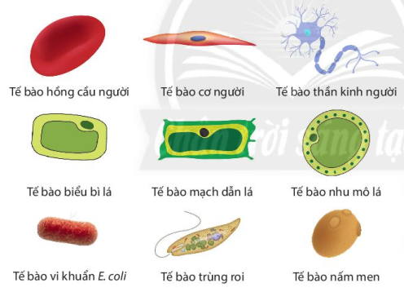

d) Tổ chức thực hiện:
Hoạt động của GV | Hoạt động của HS
Thông báo luật chơi:  - Chia lớp ra làm 2 đội A và B.  - Hai đội sẽ “oắn tù tì” để chọn ra đội chơi trước.  - Mỗi đội sẽ lật một ô số để thấy hình bên trong và gọi tên loại tế bào có ở bên trong. | - Tìm hiểu luật chơi.  - Hỏi những điểm vướng mắc chưa rõ
Giao nhiệm vụ:  - Chiếu hình liên quan đến chủ đề 6, yêu cầu học sinh nêu tên các dạng tế bào.  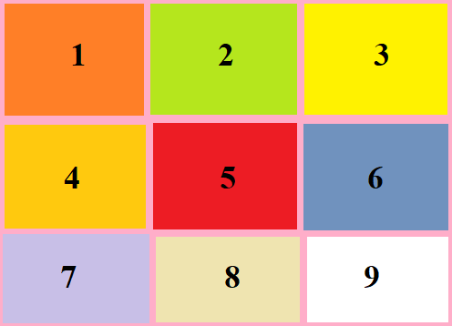  - Mỗi ô số lật ra là 1 hình tế bào.  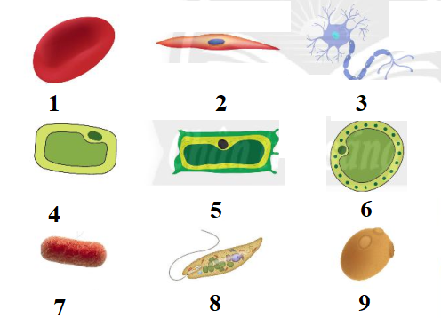 | - Tham gia hoạt động trò chơi.
Hướng dẫn HS thực hiện nhiệm vụ  - Đội giành được quyền lật hình sẽ đoán tên tế bào.  + Đoán đúng sẽ được điểm thưởng.  + Đoán chưa chính xác đội còn lại sẽ giành quyền trả lời. | - Hai đội tiến hành lật các mảnh ghép để tìm ra tên các dạng tế bào.
Chốt lại và đặt vấn đề vào bài:  Trong chủ đề 6 chúng ta đã tìm hiểu về tế bào. Bài học hôm nay sẽ ôn tập và củng cố lại các kiến thức về tế bào. | -

Hoạt động 2: Hệ thống hóa kiến thức
a) Mục tiêu: Định hướng cho học sinh hệ thống hóa kiến thức về hình dạng và kích thước tế bào, cấu tạo tế bào, phân loại tế bào, sự lớn lên và sinh sản của tế bào.
b) Nội dung: Thiết kế áp phích nhanh về chủ đề “Hiểu biết của em về tế bào”
c) Sản phẩm: Sơ đồ khái quát về tế bào.
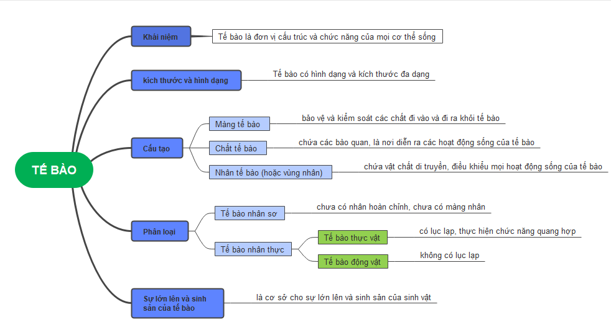
d) Tổ chức thực hiện:
Hoạt động của GV | Hoạt động của HS
Giao nhiệm vụ:  Yêu cầu HS dựa vào kiến thức đã học ở Bài 17, 18 hệ thống lại các kiến thức dưới dạng sơ đồ tư duy. 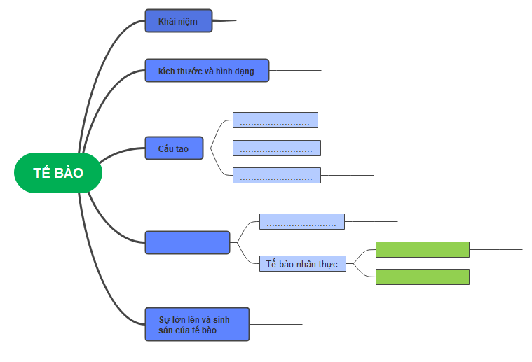 | - Nhận nhiệm vụ học tập.
Hướng dẫn HS thực hiện nhiệm vụ:
- Yêu cầu các em hoạt động nhóm hoàn thành áp phích trong thời gian 10p
Báo cáo kết quả:  - Yêu cầu đại diện các nhóm trình bày. | - Thuyết trình sơ đồ các nhóm đã thực hiện.
Tổng kết:
- Nhận xét hoạt động nhóm. Tóm tắt nội dung ôn tập

B. BÀI TẬP
Hoạt động 3: Hướng dẫn giải bài tập
a) Mục tiêu: Sử dụng phương pháp dạy học bài tập, định hướng cho học sinh giải một số bài tập phát triển năng lực khoa học tự nhiên cho cả chủ đề.
b) Nội dung: Giải một số bài tập liên quan đến chủ đề Tế bào.
c) Sản phẩm: Hoàn thành được các bài tập liên quan đến chủ đề Tế bào.
d) Tổ chức thực hiện:
Hoạt động của GV | Hoạt động của HS
Giao nhiệm vụ:  Hoàn thành bài tập sau:  Trong ba tế bào này:  - Tế bào nào là tế bào nhân sơ? Tế bào nào là tế bào nhân thực? Tại sao?  - Tế bào nào là tế bào động vật? Tế bào nào là tế bào thực vật? Tại sao? | - Nhận nhiệm vụ học tập.
  Tê bào | Vật chất di truyền | Màng nhân | Lục lạp
  (1) | Có | Không | Không
  (2) | Có | Có | Không
  (3) | Có | Có | Có
Hướng dẫn HS thực hiện nhiệm vụ:
- Yêu cầu các em hoạt động nhóm hoàn thành các câu hỏi
Báo cáo kết quả:  - Yêu cầu đại diện các nhóm trình bày | - Thuyết trình bài tập nhóm đã thực hiện.
Tổng kết:  - Nhận xét hoạt động nhóm và bài thuyết trình của các nhóm.  - Yêu cầu các nhóm nhận xét và cho điểm giữa các nhóm. | - Thực hiện theo yêu cầu của giáo viên

Hoạt động 4: Luyện tập
a) Mục tiêu: Sử dụng kiến thức đã học để trả lời câu hỏi.
b) Nội dung: Quan sát hình và hoàn thành các yêu cầu.
c) Sản phẩm: là sản phẩm thu được từ nội dung HS thực hiện.
d) Tổ chức thực hiện:
Hoạt động của GV | Hoạt động của HS
Giao nhiệm vụ:  Yêu cầu HS hoàn thành bài tập  Hình sau mô tả cấu tạo của tế bào (A), (B), (C)  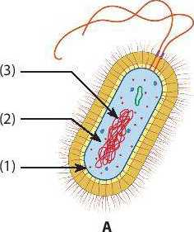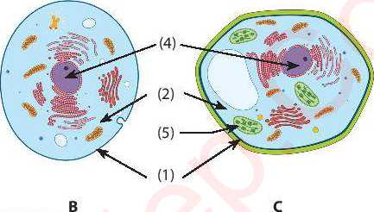  Hãy quan sát các thành phẩn cấu tạo của ba tế bào để hoàn thành các yêu cầu  sau:  a) Gọi tên các thành phần cấu tạo tương ứng với số từ (1) đến (5).  b) Đặt tên cho các tê bào (A), (B), (C) và cho biết tại sao em lại đặt tên như vậy?  c) Các thành phần nào chỉ có trong tê bào (C) mà không có trong tế bào (B). Nêu chức năng các thành phần này.  d) Nêu hai chức năng chính của màng tế bào. | - Nhận nhiệm vụ học tập
Hướng dẫn HS thực hiện nhiệm vụ:  Cá nhân hoàn thành bài tập. | Thực hiện nhiệm vụ học tập
Báo cáo kết quả: Hoàn thành bài tập báo cáo kết quả | Thuyết trình kết quả trước lớp.
Tổng kết: Nhận xét phần báo cáo của học sinh và chốt lại đáp án. | Một học sinh báo cáo và các em còn lại nhận xét và bổ sung.

Hoạt động 5: Vận dụng
a) Mục tiêu: HS vận dụng kiến thức để trả lời câu hỏi thực tế.
b) Nội dung: Thực hiện bài tập về nhà.
c) Sản phẩm: Hoàn thành trả lời câu hỏi vào vở bài tập.
d) Tổ chức thực hiện:
Hoạt động của GV | Hoạt động của HS
Giao nhiệm vụ: Trả lời câu hỏi:  Giải thích vì sao động vật không tự tạo ra được chất hữu cơ? | HS nhận nhiệm vụ.
Hướng dẫn HS thực hiện nhiệm vụ: Thực hiện tại nhà, GV đưa ra hướng dẫn cần thiết. | Thực hiện nhiệm vụ ở nhà.
Báo cáo kết quả: Tiết học sau nạp lại cho GV. | Nộp vở bài tập.
C. DẶN DÒ
- HS về nhà học bài;
- Chuẩn bị bài tiếp theo: đọc bài trước ở nhà.
D. KIỂM TRA ĐÁNH GIÁ THƯỜNG XUYÊN
Kiểm tra vở bài tập về nhà

